N.° 1996.
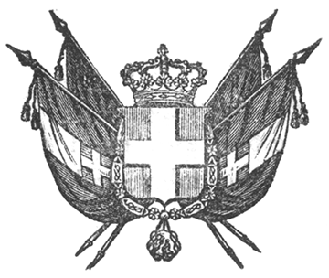

VITTORIO EMANUELE II
re di sardegna, di cipro e di gerusalemme,
duca di savoia e di genova, ecc. ecc.,
principe di piemonte, ecc. ecc. ecc.

Visto l’art. 5 dello Statuto fondamentale del Regno;
Sulla proposizione del Presidente del Consiglio, Nostro Ministro Segretario di Stato per gli Affari Esteri e di Finanze;
Abbiamo ordinato ed ordiniamo quanto segue:

Articolo unico

Piena ed intiera esecuzione sarà data al trattato d’amicizia, di navigazione e di commercio conchiuso tra la Sardegna e la Confederazione Argentina e sottoscritto a Paranà il giorno ventuno del mese di settembre dell’anno mille ottocento cinquantacinque, le cui ratificazioni furono scambiate a Paranà addì quattro settembre mille ottocento cinquantasei.
Ordiniamo che il presente Decreto, munito del Sigillo dello Stato, sia inserto nella raccolta degli atti del Governo, mandando a chiunque spetti di osservarlo e di farlo osservare.
Dat. a Pollenzo addì 1.° gennaio 1857.

VITTORIO EMANUELE

(Luogo del Sigillo).
V.° Il Guardasilli
de foresta.

C. CAVOUR.

[omissis]

